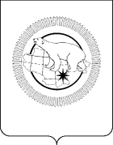

ДЕПАРТАМЕНТ СОЦИАЛЬНОЙ ПОЛИТИКИ ЧУКОТСКОГО АВТОНОМНОГО ОКРУГА

П Р И К А З

от | 30 декабря 2020 года |  | № | 1468 | г. Анадырь

Об утверждении ключевых показателей эффективности функционирования антимонопольного комплаенса в Департаменте социальной политики Чукотского автономного округа на 2021 год

В целях реализации Указа Президента Российской Федерации от 21 декабря 2017 года № 618 «Об основных направлениях государственной политики по развитию конкуренции», в соответствии с пунктом 29 распоряжения Правительства Российской Федерации от 18 октября 2018 года № 2258-р и приказа Департамента социальной политики Чукотского автономного округа от 27 февраля 2019 года № 325 «О системе внутреннего обеспечения соответствия требованиям антимонопольного законодательства в Департаменте социальной политики Чукотского автономного округа»,

ПРИКАЗЫВАЮ:

- Утвердить ключевые показатели эффективности функционирования в Департаменте социальной политики Чукотского автономного округа антимонопольного комплаенса согласно приложению к настоящему приказу.
- Отделу административно-организационной и правовой работы Департамента социальной политики Чукотского автономного округа обеспечить ознакомление начальников структурных подразделений и самостоятельных отделов Департамента с настоящим приказом.
- Контроль за исполнением настоящего приказа оставляю за собой.

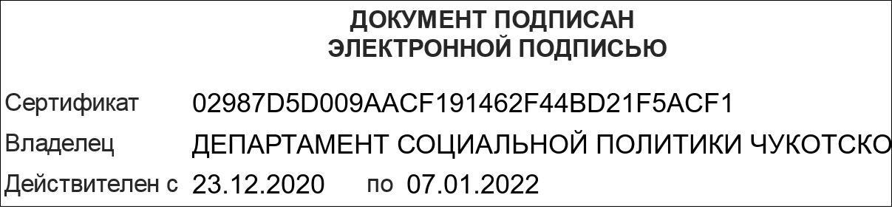
УТВЕРЖДЕНО
приказом Департамента
социальной политики
Чукотского автономного округа
от «30» декабря 2020 № 1468

Ключевые показатели эффективности функционирования
в Департаменте социальной политики Чукотского автономного округа антимонопольного комплаенса на 2021 год

№ | Наименование показателя | Значение показателя
1 | Коэффициент снижения количества нарушений антимонопольного законодательства со стороны Департамента (по сравнению с предыдущим периодом) | 0
2 | Доля проектов нормативных правовых актов Департамента, разработчиком которых является Департамент, в которых выявлены риски нарушения антимонопольного законодательства, % | 0
3 | Доля нормативных правовых актов Департамента, разработчиком которых является Департамент, в которых выявлены риски нарушения антимонопольного законодательства, % | 0

